Stützmauersanierung L71 Tiefenbach
(L71 km 21,900 - 22,080)
Baubeginn: ab vorr. 15.04.2024
Geamtarbeitszeit: max. 16 Arbeitswochen
davon max. 12 Wochen Totalsperre

Linksseitig der Landesstraße L71 in Tiefenbach befindet sich eine in die Jahre gekommene Steinstützmauer in unmittelbarer Fahrbahnnähe. Aufgrund des mangelhaften und schlechten Gesamtzustandes muss diese nun abgetragen und durch eine neue Stahlbeton – Winkelstützmauer ersetzt werden.
Für die Durchführung dieser Arbeiten ist eine Totalsperre der L71 von max. 12 Arbeitswochen beginnend ab vorr. Mitte April 2024 erforderlich. Die Zufahrt nach Tiefenbach ist in dieser Zeit nur über die Gmeindestraße Brühlzeile möglich.
Um nachträgliche Setzungen zu vermeiden wird über den Sommermonaten der Baustellenbereich auf Schotterfahrbahn auf ganzer Breite befahren. Die abschließenden Oberbau und Asphaltierungsarbeiten sind unter Totalsperre (1-2 Wochen) im Herbst 2024 vorgesehen.
Für die Verkehrsteilnehmer wird eine Umleitung von Weitra über die B41 nach Altweitra, Unserfrau und Schagges ausgeschildert (L71 - B41 – 8210 – L71).
Die Straßenmeisterei Weitra bedankt sich im Vorfeld bei den Anrainern und Verkehrsteilnehmern für das entgegenbebrachte Verständnis.
Für Rückfragen melden Sie sich bitte unter der Telefonnummer 02856/2323.

Andreas Blauensteiner
Straßenmeister

Umleitungsführung:
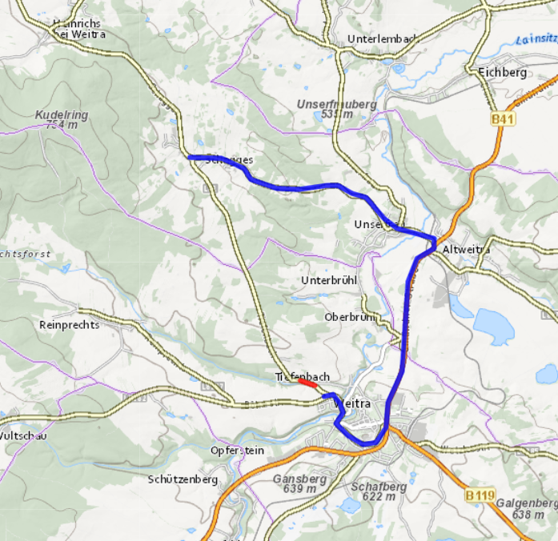

Umleitung
Baubereich

